Курская дуга

Ты помнишь? Курская дуга...
Кровавые там шли сраженья...
Враг получил сполна тогда!
Очередное пораженье.
Разбили в пух и прах врага,
Освободили Курск и села.
И семицветная дуга
Повисла над землёю снова.
Кустов сиреневых волна
Весною майской вновь дурманит.
Победу празднует страна!
Но слезы взор людей туманят.
Здесь были страшные бои...
И гроздья плакали сирени.
Всем спойте песни, соловьи,
Кто жизнь отдал за ваше пенье.

Валентина Полянина



Дорогие ребята !
Приглашаем вас посетить
Центральную детскую библиотеку
НАШ АДРЕС:
607320 с. Дивеево,
ул. Октябрьская, д.16
Библиотека работает:
Понедельник-пятница
С 10.00 до 18.00
Воскресенье
С 10.00 до 17.00
Суббота – выходной день
Телефон: 4-27-02
Сайт: cdb. divbibl.ru
Ждём вас !
Составитель: М.Н. Нагайцева –
ведущий библиограф
Центральной детской библиотеки

Используемые источники:

https://ren.tv/longread/1015186-bitva-na-kurskoi-duge-itogi-i-znachenie-pobedy-krasnoi-armii


МАУК «ЦБС Дивеевского муниципального округа» Центральная детская библиотека

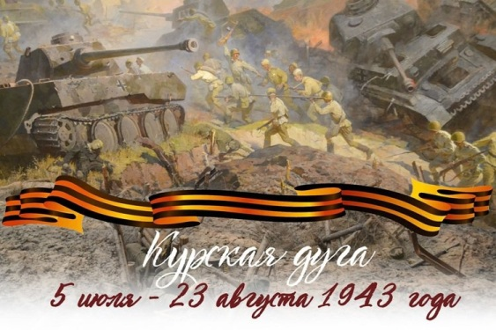

И плавилась броня…

(К 80-летию Курской битвы)



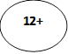

Дивеево
2023
В 2023 году в нашей стране отмечается важная дата боевой славы Отечества – 80-летие победы в Курской битве, ставшей коренным переломом в ходе Великой Отечественной, а также Второй мировой войны и разгроме фашистской Германии. По своему размаху, ожесточённости, насыщенности боевой техникой, участию колоссального количества войск Курская битва не имела себе равных в военной истории. Продолжалась Курская битва 50 дней и ночей, с 5 июля по 23 августа 1943 года. Победа в Курской битве означала окончательный переход стратегической инициативы к советским войскам.



Курская дуга в произведениях художественной литературы
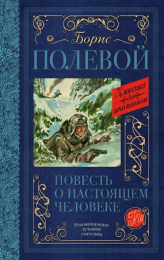
Полевой Б.Н. Повесть о настоящем человекеИдут годы, но среди разнообразных по тематике и жанру произведений Б. Полевого «Повесть о настоящем человеке» сохраняет свое особое место и значение. Книга написана в 1946 году, создана на основе дневниковых записей, очень точно передает приметы времени. Они в характерах людей, совершающих исключительные подвиги, но остающихся обыкновенными людьми. В четвертой части повести перед глазами читателей предстает сражение на Курской дуге.
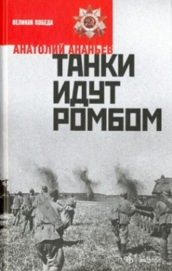
Константин Симонов Живые и мертвые
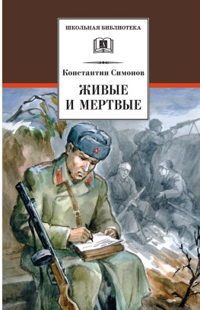
Курское сражение изображается и в трилогии участника войны Константина Симонова «Живые и мертвые», в которой автор ясно показывает, что военная инициатива перешла к советским войскам. Автор показывает работу больших штабов в период Курской битвы, а также гуманизм героя трилогии Серпилина, его человечность в условиях передовой.

Сергей Алексеев Победа под Курском
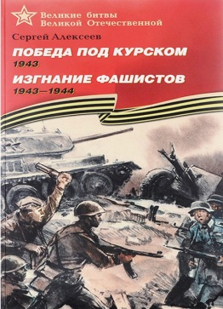
В сборник вошли несколько рассказов Сергея Алексеева, посвященных сражению на Курской Дуге: "Первые залпы", "Звероловы", "Особые", "Гвардейский аппетит", "Вальс Добрянского" и другие. Юные читатели узнают о ходе сражения, о подвигах простых солдат разных родов войск. В художественной, доступной для детей форме изложены основные этапы битвы, замыслы военных операций "Румянцев", "Кутузов".
Анатолий Ананьев Танки идут ромбом
Анатолий Ананьев был непосредственным участником Курской битвы. Вот почему его книга не только художественный роман, но и вполне документальное произведение. Лейтенант Володин и капитан Пашенцев, главные герои повествования, стали участниками всего лишь трех дней сражений на белгородском направлении. Перед читателем оживают и танковые атаки, с лязгом гусениц, скрежетом металла, запахом гари; и будни полковых медсанбатов, с кровавыми бинтами, людской болью, а также военные будни саперов, разведчиков, регулировщиц, и многих других людей, которые тогда, летом 1943 года, решали исход сражения.

